Задания суммативного оценивания за 1 четверть по предмету «География»10 кл
1 вариант
1. а. Сопоставьте объекты исследования и виды географического мониторинга.
Объекты исследования:
1. Мировой океан; | 4. Атмосферный воздух в городах;
2. Бассейн реки; | 5. Лесной массив;
3. Земная атмосфера; | 6. Питьевая вода.
b. Назовите цель проведения мониторинга объектов. (1)
2. Рассмотрите изображения картографических методов.
а) Укажите способ картографичекого метода, для определения суммарного количества осадков за январь на территории Казахстана. (1)

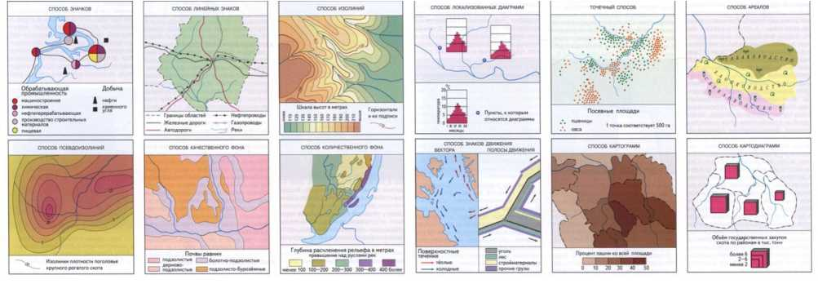
б) Покажите на карте шоссейную магистраль Алматы-Екатеринбург. (1)

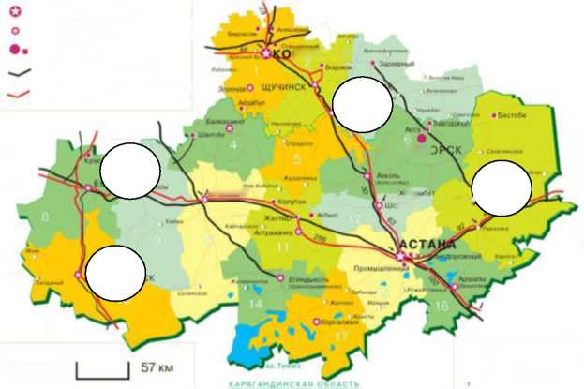

3. Прочитайте текст.
Природопользование может быть рациональным и нерациональным. Рациональное природопользование является разумным и не допускает снижения продуктивности природной среды. Нерациональное - это потребительское отношение к природе, то есть стремление получить от нее, как можно больше любыми способами, что приводит к истощению природных ресурсов и загрязнению природной среды. При нерациональном природопользовании возникают две проблемы: ресурсная, связанная с истощением природных ресурсов и экологическая, связанная с ухудшением (загрязнением) среды жизни. В настоящее время существует эпоха нерационального природопользования.
Три ее формы: экономическая (ведущая), экологическая и культурно-оздоровительная. Формы природопользования осуществляются в двух видах: общего и специального природопользования.
Общее природопользование не требует специального разрешения. Оно осуществляется гражданами на основе принадлежащих им естественных (гуманитарных) прав, существующих и возникающих как результат рождения и существования (пользование водой, воздухом и т. д.). Специальное природопользование осуществляется физическими и юридическими лицами на основании разрешения уполномоченных государственных органов. Оно носит целевой характер и по видам используемых объектов подразделяется на землепользование, пользование недрами, лесопользование, водопользование, пользование животным миром (дикими животными и птицами, рыбными запасами), использование атмосферного воздуха
а) Изложите текст графически в виде концептуальной/ментальной карты или схемы (4)
4.. Определите критерии, по которым можно сравнить горы, используя физическую и геотектоническую карты Казахстана.
- Мугоджары имеют пологие восточные и крутые западные склоны, они тянутся с севера на юг на 450 км. Мугоджары низкие горы, сформировавшиеся в эпоху палеозоя, и соответствуют герцинской складчатости. Это древняя горная страна, сложенная осадочными и магматическими породами. Самое высокое место - Большой Боктыбай (657 м).
- Джунгарская горная страна входит в пределы Казахстана своей северной и северозападной частью. Эта горная система подверглась вторичному горообразованию в палеогене. Протяженность Жунгарского Алатау с востока на запад 450 км, с севера на юг 100-150 км. Самая высокая точка - гора Бесбакан (4622 м).
1._______________________________________________________________________________________________(1)
2._______________________________________________________________________________________________(1)
3._______________________________________________________________________________________________(1)

5. Выполните задание, используя данные климатограммы
. 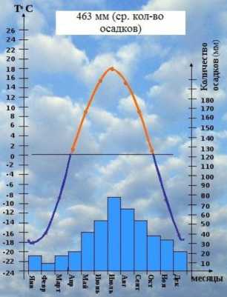

а) Определите максимальный показатель температуры воздуха. (1)
б) Определите минимальный показатель температуры воздуха (1)
с) Определите климатический пояс и укажите характеристику климата населенного пункта (1)

6. Прочитать статью.
Озеро Балхаш стремительно мелеет и загрязняется. Такого мнения придерживаются казахстанские экологи и ученые, передает агентство со ссылкой на газету "Казахстанская правда". "Особенность этого голубого прекрасного "зеркала" в том, что половина его воды - пресная, половина - соленая. Сейчас соленой воды становится все больше, потому что уменьшается объем озера. Причина - увеличение водозабора из реки Иле пользователями, причем, основная стокообразующая часть бассейна расположена в КНР. По данным издания, в регионе Иле-Балхашского бассейна проживает около 3 млн человек. А программа по решению экологических, водных проблем Балхаша 2006 - 2009 годов не имела достаточного финансирования, оказалась слишком короткой по срокам и никак не связана с областными и районными программами развития, - поясняется в статье. Несмотря на большое количество подписанных странами Центральной Азии соглашений, проблемы трансграничных водотоков не решаются. "Экологические проблемы в бассейне озера продолжают расти. Загрязняются воздух и вода, накапливаются токсичные и другие опасные отходы. Стихийные свалки мусора, отсутствие канализационных систем, застройка водоохранных зон жилыми домами, станциями техобслуживания, банями, кафе продолжаются по рекам Малая и Большая Алматинка, Есентай и многим другим в городах и областях бассейна", - отмечается в публикации. По мнению заместителя начальника Балхаш-Алакольской бассейновой инспекции Комитета по водным ресурсам Жолдаса Аманбаева, к внутренним проблемам относится тот факт, что износ ирригационных систем превысил 60% и за последние 15 - 20 лет ни реконструкций, ни ремонта на водохозяйственных объектах не проводилось.
Источник: ИА KazakhstanToday,19 октября (2010г).
а. Приведите примеры основных факторов, наносящих вред озеру
- промышленные (1)
- коммунально-бытовые (1)
б .Приведите пример дипломатичного подхода в решении вопроса трансграничных рек. (1)
с. Укажите два основных пути решения проблемы озера ( предложите пути минимизации негативного воздействия типов природопользования на окружающую среду). (1)
7. Изучите инфографику.
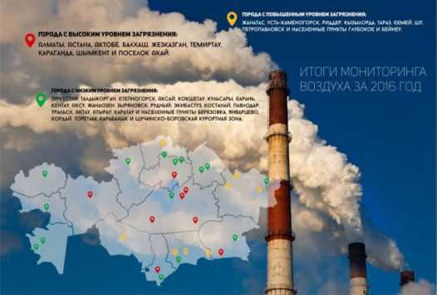
а. Определите две (10административно- территориальных единицы (области), имеющих наибольший статус загрязнения воздуха. (2)
б. Определите два основных источника загрязнения , наносящих вред воздуху городов (1)
с. Назовите социальные последствия загрязнения в городах и регионах страны. (1)
8. В таблице приведены индекс загрязнения трех городов Казахстана.
№ | Город | Общая причина загрязнения | Индекс загрязнения, мг/куб.м.
1 | Усть - Каменогорск |  | 62
2 | Актобе |  | 30
3 | Петропавловск |  | 28
а. Напишите причины загрязнения городов. (1)

Схема выставления баллов
№ | Ответ | Балл | Дополнительная информация
 | a. Фоновый мониторинг -1,3  b. Геосистемный мониторинг - 2,5 | 1  1  1
1 | c. Санитарно-гигиенический мониторинг- 4,6
 | b. Контроль состояния и изменений в объектах геосферы | 1
2 | а. способ изолиний, способ псевдоизолинии | 1
 | b. B | 1
 | 1. Использована географическая терминология | 1
 | 2. Правильно выстроена структура карты: в логике - от целого к частному | 1
3 | 3. Каждый элемент карты сопровождает изображение | 1
 | 4. В карте даны определения основных понятий | 1
 | темы
 | 1. По высоте или возрасту: низкие, высокие или | 1  1  1
4 | молодые, старые  - Соответствие складчатости  - Направление хребтов
 | а.+18°С | 1
5 | Ь.-18°С | 1
 | c. Умеренный климатический пояс, тип | 1
 | климата-резко континентальный.
 | a. промышленные: медеплавительный комбинат г. Балхаш, увеличение водозабора из реки Или коммунально-бытовые: стихийные свалки | 1
 | мусора, отсутствие канализационных систем, | 1 | Принимаются | и | другие
 | застройка водоохранных зон жилыми домами, станциями техобслуживания.  b. совместная договоренность с КНР по |  | правильные ответы
 |  | 1
6 | разрешению проблем с трансграничными водотоками, где КНР должен будет соблюдать нормы пользования и потребления вод из
 | истока.
 | c. совершенствование административной  законадательной базы | 1
 | a. Карагандинская, Туркестанская | 2 | Алматинская
7 | b. Индустриально-промышленные отходы,
 | экология транспорта и.т.д. | 1
 | с. ОРЗ, онкозаболевания населения и.т.д. | 1
8 | a. горно-добывающая промышленность | 1
Всего баллов |  | 25

Задания суммативного оценивания за 1 четверть по предмету «География10 кл
2 четверть
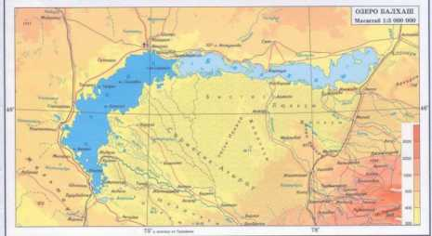
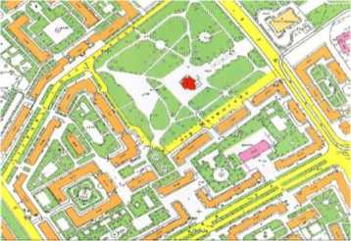
- Найдите сходство в характеристике плана и карты.
А) в обоих случаях учитывается шарообразность земли
В) в обоих случаях наносятся все объекты местности
С) в обоих случаях есть наличие градусной сетки
- в обоих случаях изображения схематичны
Е) в обоих случаях стороны горизонта определяют меридианы и параллели (1)
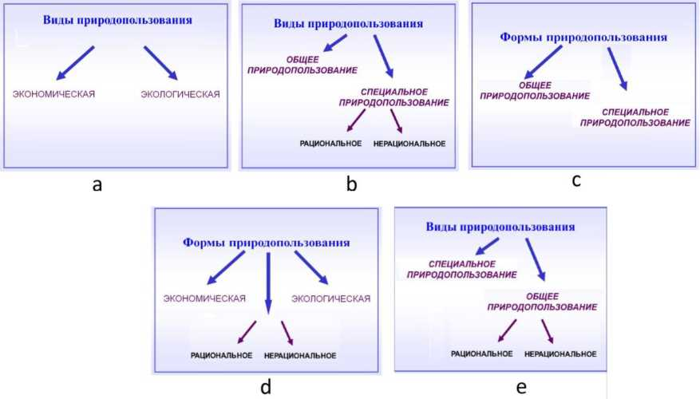
2. Определите какая из схем составлена правильно.

А) а ; B) b; C) c; D) d ; E) e; (1)
3. В структуре выработки электроэнергии доля ТЭС 64%, ГЭС 18 %, АЭС 12 % и 6% прочие источники энергии.
а. Составьте круговую диаграмму использования энергетических ресурсов. (3)
в) Определите другие источники энергии (1)
4. Запасы водных ресурсов Земли составляют 1,386 млрд. км³ и только 2,5% — пресная. Использование воды отраслями хозяйства: сельское хозяйство 68%, промышленность 26%, коммунально-бытовое хозяйство 6%.
- Назовите главный источник пресной воды. [1]
- Укажите проблему, связанную с источником пресной воды . [1]
- Приведите примеры проблем водных ресурсов Казахстана, связанных с
использованием их в промышленности. [2]
- Объясните, почему на долю сельского хозяйства приходится основная доля
использованияводных ресурсов. [1]
- Укажите проблемы водных ресурсов, связаных с использованием в сельском
хозяйстве. [1]
5. Сравните 9-5.ю и 10-ю по территории страны мира. Найдите 1 отличие и 2 сходства (3)

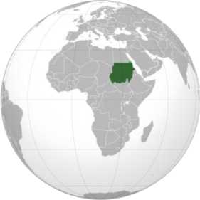
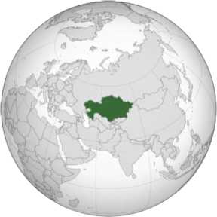
Население 18 157 078 чел. президент Н.А.Назарбаев  ВВП 128,109 млрд/USD  Экспорт: ферросплавы, нефтепродукты, электровозы, тепловозы, медь, металлопрокат, пропан и бутан, цинк, растительное масло, мед, мясо  Импорт: Машины, оборудование и  механизмы, средства транспорта,  электротехническое оборудование | Население 39578828 чел.  президент Омар Аль Башир  ВВП 91 млрд/USD  Экспорт: нефть и нефтепродукты; хлопок, скот, арахис, гуммиарабик, сахар  Импорт: продовольствие, промышленные товары, транспортные средства,  медикаменты и химпродукция.
Отличия | Сходства
1) | 1)
 | 2)

6. Рассмотрите страны-лидеры по запасам и добыче нефти.
Страны | Запасы (млр т) | Добыча (млн т/год)
Венесуэла | 46,58 | 124,1
Саудовская Аравия | 36,52 | 585,7
Канада | 28,09 | 218,2
Иран | 21,57 | 216,4
Ирак | 20,24 | 218,9
Кувейт | 13,98 | 152,7
Россия | 12,74 | 554,3
Китай | 2,47 | 199,7
Ливия | 6,31 | 20,0

а. . Назовите 3 страны-лидера по запасам и добыче нефти по запасам (1)
б. Назовите 3 страны-лидера по запасам и добыче нефти по добыче (1)
с. Объясните причины соотношения между запасами и добычей нефти в Росси и Китая. (1)
7. Рассмотрите таблицу ведущих стран по выращиванию пшеницы, запасам угля и улова рыбы.
Страны | Пшеница млн.т. | Уголь млн.т | Улов рыбы в т.
КНР | 131,7 | 114500 | 70 368 028
Индия | 96,5 | 60600 | 9 076 778
Россия | 56,2 | 157010 | 4 484 450
США | 54,4 | 237295 | 5 557 882
Франция | 38,0 | - | 672 894
Саудовская Аравия | - | - | 90960
Иран | 11,1 | - | 838 953
Составьте картосхему с условными знаками 3 страны по всем позициям.
8. Каспийское море - уникальный водоём, его углеводородные ресурсы и биологические богатства не имеют аналогов в мире. Каспий — старейший в мире нефтедобывающий бассейн. Он является важнейшим источником осетровых, лососевых, карповых и других видов рыб. С началом развития международных отношений Каспий стал основным морским транспортным полотном для грузоперевозок. Глобальные экологические проблемы - это загрязнение воды.
- Назовите основные источники загрязнения Каспийского моря.
[1]
- Укажите последствия загрязнения Каспийского моря.
[1]
- Предложите два пути решения проблем, связанных с загрязнением Каспийского моря ( 2.)

Схема выставления баллов
№ | Ответы | Балл | Дополнительная информация
1 | D) в обоих случаях изображения схематичны | 1
2 | B) b | 1
3 | a. за правильное составление диаграммы с | 3
 | использованием условных обозначений: ТЭС 230°,  ГЭС 64,8°, АЭС13,2 °, прочие 21,6°  b. прочие- альтернативные источники энергия солнца, | 1
 | ветра, энергии волн
4 | a. ледники; | 1 | Загрязнение пе-
 | b. таяние в результате глобального потепления; | 1 | стицидами и гер-
 | с. Иртыш-загрязнение промышленными отходами | 2 | бицидами
 | ВКО и Павлодара | 1
 | d. экстенсивное сельское хозяйство в развивающихся странах, отсутствие новых технологий мелиорации и | 1
орошения;
е. эвтрофикация
5 | a. Форма правления президентская республика | 1
 | b. Развивающаяся экономика: в экспорте преобладают сырье, в импорте высокотехнологичные готовые | 1
 | товары  с. Казахстан не имеет выхода к морю | 1
6 | a. По запасам: | 1
 | Венесуэла,Саудовская Аравия,Канада:  По добыче: Саудовская Аравия, Россия, Ирак | 1
 | b. При больших запасах(12,74т) Россия преобладает по добыче нефти (554,3т) т.к. нефть является основной статьёй экспорта её экономики  КНР экспортирует электронику, средства транспорта и др.продукты обрабатывающей промышленности | 1
7 | по своему усмотрению используя условные знаки | 1
 | составят картограмму | 1
 | из таблицы правильно выбрали ведущие страны (КНР, Индия, Россия) | 1
 | a. отходы нефтяной промышленности и сельского хозяйства, нитраты и фосфаты, попадающие с речным | 1
8 | стоком
 | b. нарушение целостности экосистемы Мирового океа- | 1 | за 1 пример 1 балл
 | на |  | Бытовые отходы,
 | c. использование безотходных высоких технологий | 2 | аварии при пере-
 | добычи минерального сырья, перевозки танкерами |  | возке, радиоактив-
 | нефти, очистительных сооружений и применение вторичного цикла водопользования |  | ные отходы
 | Итого баллов | 25

